9А-родная(татарская)литература-12.05.2020
Тема. Тәрҗемә әсәрләр. Александр Пушкинның “Пәйгамбәр” шигыре.
-Укучылар, исәнмесез! Электрон дәреслеккә ссылка.
https://magarif-vakyt.ru/elektronnye-uchebniki-online-versija/
Татар әдәбияты. 9 нчы сыйныф.  (Татарская литература. 9 класс.)  В двух частях | Ф.Ф. Хәсәнова,  Г.М. Сафиуллина,  М.Я. Гарифуллина, | Часть 1  Часть 2

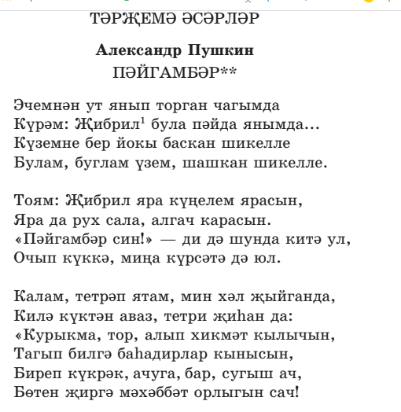

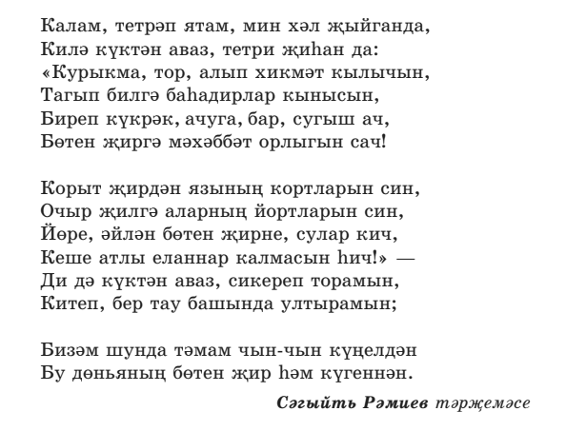
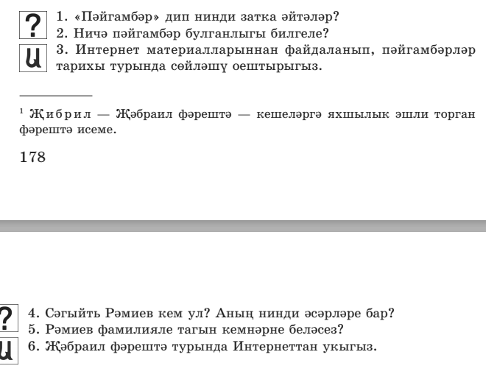

9А-родная(татарская)литература-14.05.2020
Тема. Г.Тукай “Пәйгамбәр” шигыре.
(https://docs.google.com/file/d/0Bx9_h_s-zv6PaTBkbmM4bkEtc00/preview)
Электрон дәреслек белән эш.
1909 елда Тукай “Пәйгамбәр” шигырен иҗат итә. Пәйгамбәр образын ул Лермонтов иҗатыннан ала. Гуманизм байрагын югары күтәреп, хаклык өчен көрәшкә чыккан пәйгамбәр-шагыйрь образы, билгеле булганча, бөтен романтизм шигъриятенең үзәгеннән үтеп, реалистик шигърияттә дә зур гына урын алган иде. Тукайның реакция елларындагы лирикасында, тормышны hәм кешене ярату белән рухланып, яхшылык, хаклык өчен явызлыкка каршы көрәшкә чыккан гражданин-шагыйрь образы идеал ителә.
Бирем.
- Шигырьне сәнгатьле укырга. (179-180 бит)
- Сүзлек өстендә эш.
- “Пәйгамбәр” шигыре тарихын уку (181 бит)
- Шигырьгә карата минем фикерем. (телдән)

